已完成项目网上公布表
安全评价项目名称： | 中国石化销售股份有限公司江西宜春铜鼓江头加油站安全现状评价
公司名称： | 中国石化销售股份有限公司江西宜春石油分公司
简介：
中国石化销售股份有限公司江西宜春铜鼓江头加油站地处铜鼓县永宁镇江头村，位于220国道西侧，是中国石化销售股份有限公司江西宜春石油分公司下属加油站，是一家从事成品油零售经营的外商投资企业分公司，主要经营92＃汽油、0#柴油。站内建筑、设备为自有，设有2个埋地油罐，其中30m³的92#汽油罐1个、50m³的0#柴油罐1个，油罐总容积80m³，柴油折半计容积为55m³，为三级加油站。
加油站已取得丰城市应急管理局颁发的《危险化学品经营许可证》，证号：赣宜危化经字(2019)800021号，有效期至2025年6月28日，许可范围：汽油、柴油。
根据《中华人民共和国安全生产法》（中华人民共和国主席令第88号）和《危险化学品安全管理条例》（国务院第591号（645号修订））及《危险化学品经营许可证管理办法》（国家安全生产监督管理总局第55号令、第79号修订）的规定要求，危险化学品经营许可证有效期为3年。有效期满后，经营单位继续从事危险化学品经营活动的，应当在经营许可证有效期满前3个月内向原发证机关提出换证申请。
江西赣安安全生产科学技术咨询服务中心受中国石化销售股份有限公司江西宜春铜鼓江头加油站的委托，我中心组织安全评价人员，针对该加油站经营、储存场所、经营条件、人员培训、安全生产管理制度、事故应急救援等方面进行检查评价，依据《安全评价通则》（AQ8001-2007）、《危险化学品经营单位安全评价导则（试行）》（国家安监总局安监管管二字〔2003〕38号）等现行危险化学品安全评价标准的要求编制本安全现状评价报告。
安全评价项目组长： |  | 谢寒梅
技术负责人： |  | 周红波
过程控制负责人： |  | 黄香港
评价报告编制人： |  | 谢寒梅
报告审核人： |  | 檀廷斌
参与评价工作的安全评价师： |  | 郑强、谢寒梅、王冠、王波、李景龙、檀廷斌、黄香港、周红波
注册安全工程师： |  | 郑强、谢寒梅、王冠、王波、李景龙、檀廷斌、黄香港、周红波
技术专家： |  | 刘秋红
到现场开展安全评价工作的人员名单： |  | 谢寒梅、李景龙
时间和主要任务： |  | 2025.3；勘查现场及周边环境，查阅相关技术资料、现场调研，收集安全评价报告的有关资料。
评价报告：
安全对策措施建议
1、加强对加油车辆的管理，车辆不能随意从出口进入或由进口出去。
2、应做好钢结构杆件除锈，涂刷防锈漆，清理屋面积灰、疏通排水管等维修保养工作。
3、加油站制定了事故应急救援预案，需根据《生产经营单位生产安全事故应急预案编制导则》（GB/T29639-2020）要求进行修改完善；并按预案中的要求组织员工学习，定期进行演练。
4、加油站应在油罐区、加油区和卸油口等处增设醒目的安全警示标志和风险告知牌。
5、建议进一步建立健全安全经营管理制度，加强人员的安全培训和安全技能教育。完善安全检测、控制设施，进一步提高本质安全度，达到安全经营的目的。
6、应当建立安全生产教育和培训档案，如实记录安全生产教育和培训的时间、内容、参加人员以及考核结果等情况。
7、应根据《生产安全事故应急演练评估规范》《生产安全事故应急演练基本规范》继续完善应急演练和记录。
8、加强对配电房及相关变配电设施的安全管理，确保供变配电设备的安全有效稳定地运行。
9、加强对加油区现场的管理，防止外来加油人员及其他人员对加油站造成安全隐患或重大影响。
10、应根据《中华人民共和国安全生产法》的规定，继续完善安全生产管理制度。
评价结论
1、该加油站为成品油零售企业，属三级加油站；
2、依据《危险化学品重大危险源辨识》（GB18218-2018）的规定，该加油站加油区、油罐区的危险化学品未构成危险化学品重大危险源。
3、该加油站危险度评价，油罐区为低度危险。同时加油站设置了液位监控仪、防渗漏池等安全设施，危险性可控制在可接受范围内。
4、该加油站不存在重大生产安全事故隐患。
5、该加油站平面布置、建筑结构、消防、安全设施符合国家和行业相关标准、规范的要求。
6、该加油站安全生产管理制度齐全，执行情况良好，可以满足正常运行过程中的安全生产的需要。
综合所述：该加油站达到安全生产经营的标准，符合经营和储存危险化学品（汽油、柴油）的安全要求。
现场照片
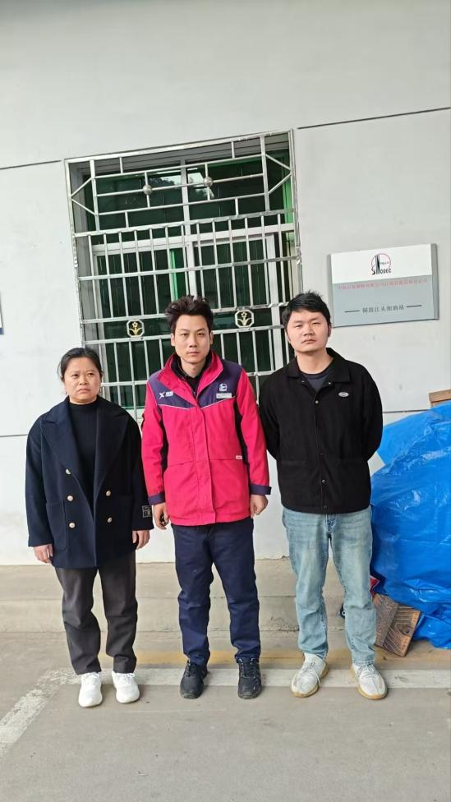

谢寒梅、业主、李景龙
提交时间： |  |  | 2025.06.24

